Základní nastavení parametrů

Material Editor
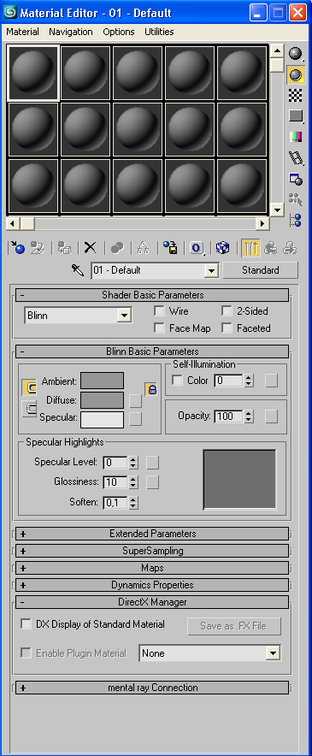
Material Editor najdete na horní liště – ikonka se čtyřmi barevnými koulemi. Zde zadáváme vlastnosti materiálů objektů ve scéně. Klikneme na první šedou kouli – Material - a začneme modifikovat její vlastnosti:

Shader Basic Parameters
- Wire – pokud chceme, mít objekt zobrazen jako drátěnou síť zaškrtneme
- 2-Sided – pokud chceme mít zobrazený i vnitřek objektu.
- Je tu i možnost nastavit různé druhy zobrazování lesku a odlesku materiálů. Defaultně je Blinn. Můžete si sami vyzkoušet další

Blinn Basic Parameters
- Difusse – klikneme-li na šedé políčko, otevře se nám paleta. Vybereme barvu.
- Self-Illumination – nastavíme, jak vyzařuje materiál záři.
- Opacity – průhlednost materiálu.
- Specular level – odlesk
- Glossiness – lesk

Změny se nám okamžitě ukazují na kouli. Pokud chceme přiřadit materiál k objektu ve scéně, jednoduše buď přetáhneme kouli na objekt do scény, nebo klikneme na ikonku koule se šipkou a krychlí. Materiál se zobrazí na objektu. Pokud dále měníme vlastnosti materiálu, změny se objevují i na objektu, k němuž je materiál přiřazen.
Toto je úplný základ. Nicméně nastavením základní charakteristiky ve scéně již naznačíme rozdílnost kvalit materiálu – průhlednost, mat, lesk.
V této souvislosti vám doporučuji nastavit si lehký odlesk na objekt, který modelujete. Lépe se vám zobrazují nerovnosti na povrchu.

Mapy

Mapami určujeme další vlastnosti povrchu. Klikněte na záložku Maps – a sami vidíte, kolik kanálů můžete ovlivnit. Používáme k tomu obrázky - maps. Pro diffuse (barevný kanál) chceme samozřejmě něco barevného, ale pro zbytek se nám hodí černobílé obrázky. V kanálech potom platí že. Bílá je pozitiv a tmavá je negativ (černá je hloubka a bílá výstupek).
Pokud kliknete na lištu vedle kanálu non – otevře se vám Material Browser/Editor – zde si něco vyberete nebo kliknete na Bitmap a vyberete si obrázek, který potřebujete. V 3dsMax 8 najdete složku Maps, ve které taky najdete, co by se vám mohlo hodit. Na internetu najdete stránky, kde je možné si nějaké najít ke stáhnutí nebo si je můžete sami vyfotit.

Vytvoření jednoduchého materiálu

Navolím si barvu, odlesk materiálu. Rozhodneme se pro plastický povrch. V záložce Maps si vyberu Bump kanál a kliknu a vyberu mapu. Například ve složce architektonických map kamení nebo cihlovou zeď. Plastický reliéf se mi teď zobrazí na kouli reprezentující materiál. Také mohu nastavit, jak silně mapa ovlivňuje hloubku a výšku reliéfu nastavením hodnoty Amount v kanálu.

Logicky je vám už teď jasné, že pokud použijeme barevnou mapu pro Diffuse kanál, ten stejný obrázek potom bude determinovat plasticitu mapy v Bump kanálu.

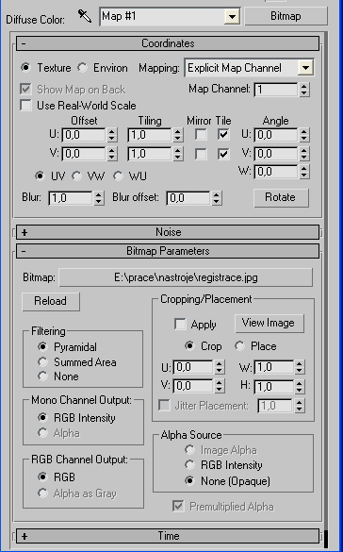
Když použijete bitmapu, nabídka v Material Editoru se změní. Každý kanál má totiž svoje možnosti nastavení.

Coordinates
- Offset - tady můžete nastavit odsazení/vyrovnání.
- Tilling – podrobnost mapy – mapa se „kachlíčkuje“ na větší plochu.
- Blur – zamlžení.

Noise
- Můžete deformovat mapu

Bitmap Parameters
- Zde se můžeme na mapu podívat, oříznout ji.

Kliknutím na černou šipku se vrátíme zpět na nastavování základních vlastností. Jistě jste si všimli, že nově vytvořený materiál se vám dobře zobrazuje na rovných plochách, ale na organických formách se podivně rozplizne. To není vaše chyba, počítač pouze neví jak tvar „otapetovat“. Toto se potom řeší tzv. mapováním.
Materiál by v žádném případě neměl přebíjet tvar materiálu. Pokud je materiál výrazný a ruší světlo a stín modelace povrchu objektu, objekt se stává pro oko nečitelným a ztrácí plasticitu. Experimentujte s citem, myslete na to, že vlastnosti povrchu jen dotváří a umocňují samotnou modelaci.

Další informace o materiálech:

- V knize 3ds max 6: Tipy a triky, John A. Bell je materiálům věnována celá kapitola s názvem „Navrch přijde vosk“, kde se mimo jiné dozvíte, jak řešit problém, když vám dojdou políčka pro materiály v Material Editoru.
- Odkazy na stránky s texturami: http://www.maxarea.com/modules.php?name=Web_Links&l_op=viewlink&cid=10

